«Denken mit der Hand»
Bericht zur Jubiläumstagung der Arbeitsgemeinschaft pro Wahrnehmung
Brigitte Pastewka
Zusammenfassung
Zum 50-jährigen Bestehen der Arbeitsgemeinschaft pro Wahrnehmung (APW) wurde das Affolter-Modell® gewürdigt. Ein Therapieansatz, der sich in der Praxis bewährt, wissenschaftlich aber bis jetzt nur teilweise evidenzbasiert ist. Zentrale Elemente sind Beobachtung, gespürte Interaktion, Alltagseinbezug, Vernetzung und transdisziplinäre Zusammenarbeit. Studien zeigen Verbesserungen in Wahrnehmung, Sprache und Selbstwirksamkeit bei Kindern. Weitere Forschungsprojekte zur Wirksamkeit sind in Vorbereitung, um die wissenschaftliche Evidenz weiter zu stärken.
Résumé
À l’occasion des 50 ans de l’Association pro Wahrnehmung (APW), le modèle Affolter® a été mis à l’honneur. Il s’agit d’une approche thérapeutique qui a fait ses preuves dans la pratique, mais qui n’est jusqu’à présent que partiellement étayée scientifiquement. Ses éléments centraux sont l’observation, l’interaction guidée par le ressenti, l’intégration dans le quotidien, la mise en réseau et la collaboration transdisciplinaire. Des études montrent des améliorations significatives dans les domaines de la perception, du langage et de l’auto-efficacité chez les enfants. De nouveaux projets de recherche sur son efficacité sont en préparation, dans le but de renforcer davantage les preuves scientifiques.
Keywords: Förderunterricht, Lernprozess, Interaktion, Kommunikation, Wahrnehmung / soutien pédagogique, processus d'apprentissage, interaction, communication, perception
DOI: https://doi.org/10.57161/z2026-02-08
Schweizerische Zeitschrift für Heilpädagogik, Jg. 32, 02/2026

Alles Gute zum Geburtstag. Bleiben Sie forschend, beobachtend, handelnd und vernetzend. Danke für Ihr Engagement für Kinder, Jugendliche und Erwachsene mit Wahrnehmungsstörungen.
So schloss Irene Bernhardsgrütter, die Leiterin der Abteilung Sonderpädagogik am Amt für Volksschule in St. Gallen ihr Grusswort. Damit ist eigentlich schon alles gesagt. Denn seit 50 Jahren hat sich die Arbeitsgemeinschaft pro Wahrnehmung (APW) der Arbeit für und mit Menschen mit Problemen in der Wahrnehmung verschrieben.

Vernetzung
Prof. Dr. Ursula Costa, Lehrgangsleiterin des Masterstudiengangs Ergotherapie und Handlungswissenschaften an der FH Gesundheit in Innsbruck, beleuchtete in ihrem Vortrag insbesondere die Aspekte Handlung und Vernetzung. Sie beschrieb die Arbeit in der Therapie nach dem Affolter-Modell® als ein «Theorie-Praxis-Modell gespürter Interaktion», als einen dialogischen Annäherungsprozess. Durch das gemeinsame Handeln entsteht eine neue Beziehung – zueinander und zur Umwelt, ein neues Gestalten der Umwelt. Dieses gemeinsame Handeln ist nie abgeschlossen. Es steht der Person frei, ob sie das Handlungsangebot im Rahmen ihrer Möglichkeiten annimmt.
Ursula Costa sagte:
Arbeit nach dem Affolter-Modell®
Fördert Handlungsfähigkeit
Eröffnet, erweitert, vertieft und bereichert die Qualität der Auseinandersetzung
Baut auf verkörperter Erfahrung auf
Orientiert sich am Aufmerken und am Handlungsinteresse
Bedeutet Synthese und Integration von Sensomotorik, Kognition, Emotion und Verhalten im jeweiligen Kontext
Holt entwicklungsorientiert ab
Lässt Begriffe als Behälter für Inhalte erfahren
Bringt die Welt der Sprache nahe
Begleitet Informationssuche, Erkunden und Erspüren in Beziehung
Lässt die Welt weiter begreifen und aktiv verändern.
All dies geschieht im vermeintlich Banalen, im Alltag mit all seiner Komplexität. Letzteres ist wiederum die Krux in einer Welt, die nach Vereinfachung, nach einfachen Lösungen und einfachen Beweisen strebt. Die Komplexität des therapeutischen Settings erschwert, Wahrnehmungsprozesse zu beobachten und Veränderungen zu beurteilen. Evidenzforschung wird so zum Geduldsspiel. Für Jürg Kesselring, den ehemaligen Leiter der Rehaklinik in Valens, ist die Wirksamkeit des Affolter-Ansatzes in der Praxis längst bewiesen. Trotzdem wird er wissenschaftlich noch nicht vollständig als evidenzbasiert anerkannt. Umso wichtiger ist daher der Aspekt der Vernetzung. Dieser Aspekt zieht sich sowohl durch das Affolter-Modell® als auch durch die Geschichte und die Tätigkeit der Arbeitsgemeinschaft pro Wahrnehmung als Dachverband, der dieses Modell europaweit schützt und verbreitet.

Beobachtung als Kerntätigkeit
Walter Ehwald, Heilpädagoge, Senior-Instruktor im Affolter-Modell® und langjähriger Mitarbeiter von Dr. Félicie Affolter, widmet sich in seinem Vortrag dem Aspekt der Beobachtung. Er beschreibt, wie Dr. Félicie Affolter als junge Leiterin der Pädaudiologie am Kantonsspital St. Gallen Kinder beobachtete, die trotz normalen Hörvermögens nicht oder nur eingeschränkt sprechen lernten. Eine Interpretation des Verhaltens einer Person ist nur dann legitim, wenn sie sich durch stichhaltige Beobachtungen belegen lässt. Die Interpretation des beobachteten Verhaltens erfolgt jeweils auf der Basis des Verhaltens von Kindern, die sich in vergleichbaren Situationen unauffällig entwickeln. Auf der Grundlage wiederholter Beobachtungen und entsprechender Interpretationen können dann Hypothesen darüber gebildet werden, wie es zu einem bestimmten Verhalten kommt und welche Unterstützung sinnvoll und hilfreich wäre. Diese Unterstützung wird dann in der Praxis umgesetzt. Neue Beobachtungen führen wiederum zu neuen Interpretationen und damit zu neuen Hypothesen, die ihrerseits wieder Einfluss auf die Praxis haben. Das Modell ist somit in ständiger Bewegung und dennoch stabil. Es entwickelt sich organisch, beinhaltet in seiner Weiterentwicklung jeweils die zentralen Erkenntnisse früherer Phasen und führt zu einem Kernsatz des Affolter-Modells®: Gespürte Interaktionserfahrung im Alltag ist die Wurzel der Entwicklung. Auf diesem Kernsatz basieren das Verstehen der Schwierigkeiten und die Zielsetzungen in der Förderung (Affolter, 2007).
Eine rege besuchte Jubiläumstagung (© Walter Hoffmann)
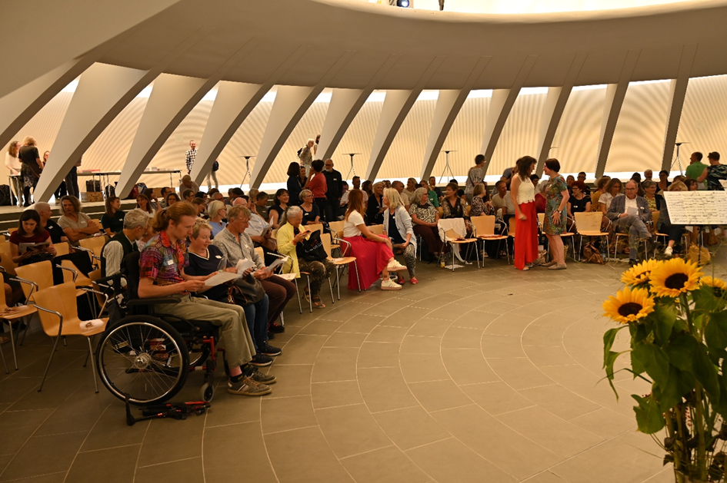
Das wiederkehrende Zusammenspiel von Beobachtung, Interpretation und Anwendung macht das Affolter-Modell® flexibel und ermöglicht, dass es sich an unterschiedliche Zielgruppen sowie an verschiedene Schweregrade der Pro-blematik anpassen lässt. Aufgrund dieser Flexibilität ist die Wirksamkeit des Affolter-Modells® jedoch nur mit grossem Aufwand nachweisbar. Den Erfolgen in der Praxis steht die Forderung nach evidenzbasierter Forschung gegenüber. Deshalb haben sich seit den 1990er Jahren verschiedene Forschungsprojekte mit der Wirksamkeit des Affolter-Modells® befasst. Am Anfang der Forschung stand die Erkenntnis, dass das Spüren ganz allgemein wichtig ist. Im weiteren Verlauf richtete sich der Fokus auf die gespürte Interaktion: Das Spüren muss beim zielgerichteten Interagieren beachtet werden. Mit der Zeit wurde der Einbezug des Alltags mit all seinen Veränderungen immer wichtiger. Schnell wurde klar, dass das Ziel der Förderung im Verstehen des Alltags liegt und nicht in der blossen Ausführung. Es wurden Einzelfallstudien oder multiple Fallstudien durchgeführt. Alle diese Studien zeigten Leistungsverbesserungen der Proband:innen (Lipp et al., 2000; Fischer & Trares, 2010; Ehwald, 2005; Blak Lund et al., 2013; Affolter et al., 2009; Affolter et al., 2022; Affolter et al. [in Druck]; Schaub et al., 2020). Randomisierte Studien bei Patient:innen mit Hirnschädigungen sind am Therapiezentrum Burgau (Deutschland) und am REHAB in Basel in Vorbereitung.
In seinem Vortrag beschreibt Walter Ehwald zwei noch nicht veröffentlichte Studien zur Wirksamkeit der Arbeit nach dem Affolter-Modell® im Kinderbereich. Diese Studien gehen der Frage nach, wie flexibles und nachhaltiges Lernen gefördert werden kann. Zudem untersuchen sie, inwieweit sich das Affolter-Modell® beim Aufbau von Sprachkompetenzen bei Kindern mit Spracherwerbsstörungen als wirksam erwiesen hat. Die erste Frage untersuchten Walter Ehwald und Tabea Wössner in Zusammenarbeit mit Prof. Robert Langen bei Kindern einer heilpädagogischen Schule (noch unveröffentlicht). Insgesamt acht Kinder mit schwerer Wahrnehmungsbeeinträchtigung wurden in zwei Gruppen aufgeteilt. Gruppe A erhielt während der ersten fünf Monate nach Schuleintritt sechs zusätzliche Lektionen pro Woche Intensivtherapie mit dem Affolter-Modell®, während die zweite Gruppe in dieser Zeit ein bis zwei Lektionen pro Woche «Normaltherapie» erhielt. Nach fünf Monaten wechselten die Gruppen. Nun bekam die Gruppe B diese Intensivtherapie, während die Gruppe A Normaltherapie erhielt. Zu verschiedenen Zeitpunkten wurden die Kompetenzen im Rahmen nicht geübter Aufgaben überprüft. Dabei zeigte sich, dass die Kinder in der Lage waren, gespürte Erfahrungen, die sie im Rahmen der Intensivtherapie erworben hatten, auf teilweise unvertraute Aufgaben im Schulalltag zu übertragen. Die Kinder erlebten mehr Selbstwirksamkeit und weniger Stress, wenn sie Alltagsaufgaben ausführten. Die erworbenen Erfahrungen scheinen Teil eines stabilen Repertoires geworden zu sein. Durch den geringeren Bedarf an Assistenz können sich die Kinder besser in den schulischen Alltag einfügen. Eine Nachfolgestudie hat 2022 begonnen und ein Zwischenbericht liegt mittlerweile vor (Ehwald & Stiftung wahrnehmung.ch, 2025).
Grusswort von Sabine Augstein (© Walter Hoffmann)
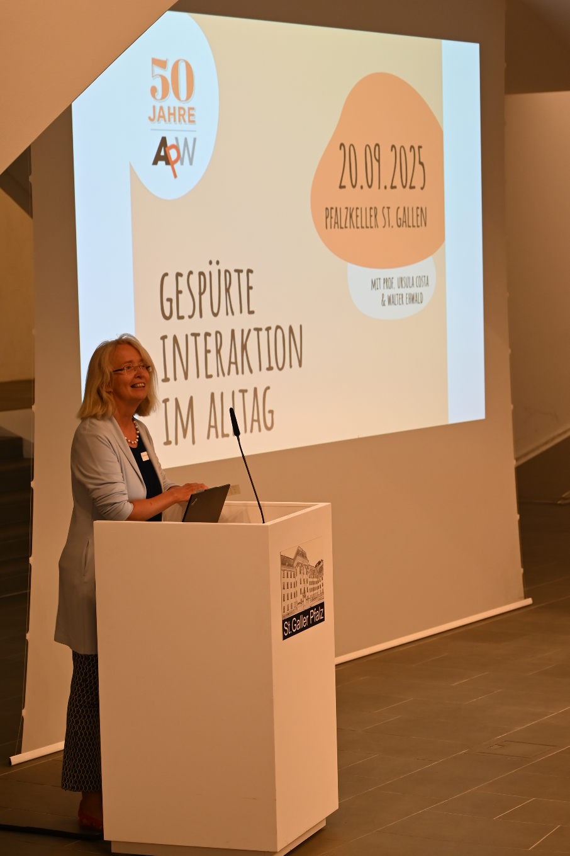

Im Rahmen seiner Masterarbeit an der Universität Basel ging Alexander Kugler (2021) in einer retrospektiven Beobachtungsstudie der Frage nach, wie wirksam das Affolter-Modell® beim Aufbau von Sprachkompetenzen bei Kindern mit Spracherwerbsstörungen ist. Hierzu untersuchte er die Entwicklungsverläufe von 23 Kindern im Alter von 3;4 bis 7;11 Jahren ohne erhöhten Förderbedarf. Diese Kinder erhielten Ergotherapie nach dem Affolter-Modell® auf Grundlage eines logopädischen Gesamttherapieplans. Es zeigte sich eine Zunahme der Kompetenzen bei nichtsprachlichen Leistungen wie beispielsweise Wahrnehmung, Hand-Hand-Koordination und Handlungsplanung. Aber auch sprachliche Kompetenzen wie zum Beispiel Wortschatz, Wortfindung und Grammatik verbesserten sich zum Teil erheblich. Kugler (ebd.) interpretiert diese Ergebnisse dahingehend, dass das Affolter-Modell® im Hinblick auf die Förderung sprachlicher Leistungen wirksam ist. Basis ist dabei die gespürte Erfahrung als Wurzel der Entwicklung.

Zukünftige Tätigkeiten der Arbeitsgemeinschaft pro Wahrnehmung
Die Frage nach der Wirksamkeit des Affolter-Modells® ist weiterhin aktuell und sollte uns beschäftigen. Hierzu bedarf es der Teamarbeit zwischen den Vertreter:innen des Modells sowie der Zusammenarbeit mit Universitäten, Ausbildungsstätten und der öffentlichen Hand. Die Arbeitsgemeinschaft pro Wahrnehmung wird in diesem Zusammenhang die Koordination beziehungsweise den Lead von Projekten übernehmen. Das Ergebnis einer solchen Zusammenarbeit wurde Anfang Oktober veröffentlicht (Schlunegger et al., 2025).
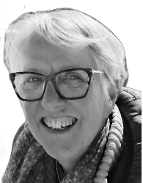
Brigitte Pastewka
Sonderpädagogin, ehemalige Mitarbeiterin
Stiftung wahrnehmung.ch
Ehemalige Instruktorin im Affolter-Modell®
rbpastewka@sunrise.ch

Literatur
Affolter, F. (2007). Wahrnehmung, Wirklichkeit und Sprache. Neckar.
Affolter, F., Bischofberger, W., Fischer, L., Hoffmann, W., Linzmeier, S., Ott-Schindele, R., Peschke, V., Stöhr, S., Strathoff, S. & Trares, M. (2009). Erfassung der Wirksamkeit Gespürter Interaktionstherapie bei der Behandlung von Patienten mit erworbener Hirnschädigung. Neurologie & Rehabilitation, 15 (1), 12–17. https://www.hippocampus.de/media/316/cms_4a94ecd6e8023.pdf
Affolter, F., Bischofberger, W., Fischer, L., Hoffmann, W., Linzmeier, S., Ott-Schindele, R., Peschke, V., Söll, J., Strathoff, S. & Trares, M. (2022). Interaktion im Alltag – wie erfassbar? Teil II: Von der Wurzel zu den Ästen. Neckar.
Affolter, F. & Ehwald, W. (in Druck). Daniel: Eine Einzelfallstudie zur Wirksamkeit Gespürter Interaktionstherapie. Teil V aus der Serie Von der Wurzel zu den Ästen. Neckar.
Augstein, S., Ehwald, W., Fischer, L. & Hofer, A. (2025). Geschichte und Entwicklung des Affolter-Modells®. APW-Broschüre 23.
Blak Lund, L., Andersen, A. B., Hastrup Arentsen, K. & Kristensen, T. (2013). An observation-based intervention study: Clinical changes in interaction behaviour as response to guided tactual interaction therapy in five adults with acquired, severe brain injury. Journal of Novel Physiotherapies, 4 (1).
Ehwald, W. (2005). 15 Jahre Erfahrung in Betreuung und Förderung erwachsener Menschen mit schweren Wahrnehmungsstörungen. Schweizerische Zeitschrift für Heilpädagogik, 6, 73–85.
Ehwald, W. & Stiftung wahrnehmung.ch (2025). Zwischenbericht Studie «Wirksamkeit von Therapien nach dem Affolter-Modell® im Sonderschulbereich bei Kindern mit Entwicklungsstörungen». https://wahrnehmung.ch/static/media/Zwischenbericht_Forschungsartikel_Website.26aa13bccf8513ac2702.pdf
Fischer, L. & Trares, M. (2013). Anwendung des Affolter-Modells bei Apraxie (APW-Broschüre Nr. 17). Affolter-Modell Weiterbildungszentrum.
Kugler, A. (2021). Untersuchung der Wirksamkeit des Affolter-Modells® und der Synergieeffekte der multidisziplinären Arbeit im Sinne des Konzeptes k-o-s-t® nach Susanne Codonie zwischen Logopädie und Ergotherapie. Unveröffentlichte Masterarbeit, Medizinische Fakultät der Universität Basel.
Lipp, B., Schlaegel, W., Nielsen, K. & Streubelt, M. (Hrsg.) (2000). Gefangen im eigenen Körper: Lösungswege, Neurorehabiliation. Neckar.
Schaub, K., Ulrich, M., Zuber, D., Munch, L., Hediger, K., Marcar, V. L., Hund-Georgiadis, M. & Huber, M. (2020). Den Alltag spürbar machen – Auswirkungen der Therapie nach dem Affolter-Modell® auf das Bewusstsein und den Fähigkeitsrückgewinn bei einem Patienten im Minimally Conscious State (MCS) minus. Ergoscience, 15 (2), 66–76. https://doi.org/10.2443/skv-s-2020-54020200203
Schlunegger, T., Augstein, S., Munch, L., Roelandt, F. & Jakobsen, D. (2025). Defining the key elements of the Affolter Model® in a multiprofessional Delphi study: a first step toward evidence-based Tactual Interaction Therapy. Frontiers in Rehabilitation Sciences, 1–14. https://doi.org/10.3389/fresc.2025.1624757

Wie aus dieser Beobachtung ein Entwicklungs- und Therapiemodell wurde und wie sich aus den Anfängen ein umfassender Therapieansatz – die Gespürte Interaktionstherapie – entwickelte, wird im Informationsheft 23/2025 «Geschichte und Entwicklung des Affolter-Modells®» beschrieben (Augstein et al., 2025).
Kinder mit schweren Wahrnehmungsbeeinträchtigungen erhielten zu diesem Zeitpunkt an der HPS St. Gallen prinzipiell pro Woche zwei Stunden Therapie nach dem Affolter-Modell®.

